Aufgabe Excel 04

Lesen Sie die Aufgabenstellung erst sorgfältig durch. Viele Fragen beantworten sich dadurch!!!

# Bevor es losgeht

Jeder von Ihnen erhält diese Aufgabenstellung. Zuzsätzlich müssen Sie sich von Ilias **IHRE** Excel-Datei herunterladen. Die Excel-Dateien sind individualisiert, so dass jeder andere Daten zu bearbeiten hat. Um Ihre Datei zu finden, gehen Sie in Ilias in den Ordner "Daten" und laden Sie die Datei mit Ihrer Matrikelnummer herunter (z.B. 1234567.xlsx).

Wichtig: Die Aufgaben werden automatisch korrigiert. Daher müssen Sie die Aufgabenstellung exakt befolgen. Sie dürfen auf keinen Fall den Namen der Datei oder der Arbeitblätter (Worksheets) verändern. Sie dürfen die Zellen mit den Daten nicht verschieben, keine Zeilen oder Spalten hinzufügen. Es sei denn, dies wird explizit von Ihnen verlangt. Wenn zur Lösung eine bestimmte Formel oder Funktion vorgegeben ist, müssen Sie diese nutzen. Wenn eine andere Formel oder Funktion möglicherweise die gleiche Lösung ergibt, erhalten Sie dafür keine Punkte.

# Voraussetzungen für Excel 04

Um diese Aufgabe zu lösen, sollten Sie die folgenden Dinge von Excel können:

* Alle Voraussetzungen der bisherigen Wochen:
  + Formate, Zahlenformate
  + Zellbezüge ($ richtig setzen), automatisches Ausfüllen
  + Eingabe von Formeln und Funktionen
* Sortieren mehrerer Spalten anhand einer Spalte
* Die Formel, SVERWEIS(), ZÄHLENWENN(), SUMMEWENN(), ZÄHLENWENNS(), SUMMEWENNS(), SUMMENPRODUKT()
* Prozentrechnung

Nur wenn Sie Bezüge richtig setzen, sind Sie in der Lage, Zellen automatisch auszufüllen. Wenn Sie alle Formeln manuell eingeben, brauchen Sie viel, viel Zeit. Und die Lösung wird **nicht als korrekt anerkannt**!

# Aufgabe

## Bestellungen

Öffnen Sie das Arbeitsblatt "1) Bestellungen". Das Arbeitsblatt sollte so ähnlich wie die folgende Abbildung aussehen.

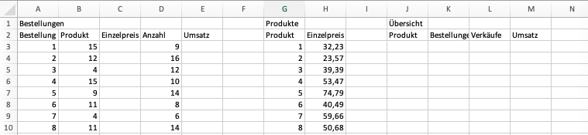

Aufgabe: Führen Sie die folgenden Schritte durch.

* In der Zeile 1 stehen Überschriften. Passen Sie das Format so an, dass die Überschriften eine Größe von 16 haben und fett sind.
* In der Spalte A stehen Bestellnummern. Passen Sie das Zahlenformat so an, dass statt "1" in Zelle A2 "Bes-001" angezeigt werden. (Wichtig: In der Zelle steht eine "1", nur durch das Zahlenformat wird daraus eben "Bes-000". Wenn die Zelle angeklickt ist, dann sehen Sie in der Bearbeitunsleiste nur die "1".
* Auf die gleiche Weise passen Sie das Format in Spalte B so an, dass dort "Prod-01" statt 1 steht. Das gleiche gilt für die Spalten G und J.
* Weisen Sie allen Zellen in denen Preise oder Umsätze stehen das Zahlenformat "Währung" oder "Buchhaltung" zu.
* In den Zellen B2:O2 bzw. in den Zellen O2:O4 verwenden Sie bitte das folgende Format:
  + Füllfarbe: FH-Mint (RGB 0, 177, 172)
  + Schriftfarbe: Weiß (RGB 255, 255, 255)
  + fett, zentriert
* Passen Sie ggfs. die Spaltenbreite an, dass die Werte sichtbar sind. Möglicherweise auch später, wenn Sie dort Formeln eingetragen haben.
* In der Tabelle "Produkte" stehen die Preise für jedes Produkt. Nutzen Sie eine Formel, um den passenden Preis für das gegebene Produkt in Spalte C einzutragen.
* Berechnen Sie in Spalte E den Umsatz pro Bestellung (Anzahl * Einzelpreis)
* In der Tabelle "Übersicht" soll für jedes Produkt angegeben werden:
  + Spalte K: In wievielen Bestellungen das Produkt bestellt wird
  + Spalte L: Wieviele Einheiten vom Produkt insgesamt bestellt wurden
  + Spalte M: Welcher Gesamtumsatz mit jedem Produkt gemacht wurde.
* Nutzen Sie dazu die Funktionen ZÄHLENWENN() und SUMMEWENN()
* In den Zellen P2:P4 berechnen Sie den gesamten Umsatz auf drei verschiedene Weisen:
  + P2: Addieren Sie alle Umsätze aus Spalte E
  + P3: Addieren Sie alle Umsätze aus Spalte M
  + P4: Nutzen Sie die Funktion SUMMENPRODUKT() auf geeignete Weise.
* In allen drei Zellen sollte zum Schluss das gleiche Ergebnis stehen.

## Verkäufe

Öffnen Sie das Arbeitsblatt "2) Verkäufe". (siehe folgende Abbildung).

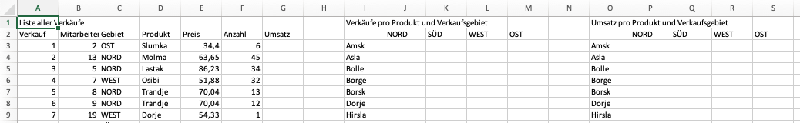

Ihre Aufgabe:

* In der Zeile 1 stehen Überschriften. Passen Sie das Format so an, dass die Überschriften eine Größe von 16 haben und fett sind.
* In den Zellbereichen A2:G2, I2:M2, O2:S2, U2 und W2:AA2 verwenden Sie bitte das folgende Format:
  + Füllfarbe: FH-Mint (RGB 0, 177, 172)
  + Schriftfarbe: Weiß (RGB 255, 255, 255)
  + fett, zentriert
* In der Spalte A ab A3 passen Sie das Zahlenformat so an, dass dort "Ver-0001" o.ä. steht.
* In der Spalte B **und** in der Zelle V2 passen Sie das Format so an, dass dort "M-000" o.ä. steht.
* Passen Sie überall wo Umsätze oder Preise stehen, das Zahlenformat auf "Buchhaltung" oder "Währung" an.
* Berechnen Sie in der Spalte G den Umsatz pro Verkauf (Preis * Anzahl)
* Tragen Sie eine Mitarbeiternummer in die Zelle V2 ein. (z.B. 3, aber gleiches Format wie in Spalte B.
* In den drei Tabellen "Verkäufe pro Produkt und Verkaufsgebiet", "Umsatz pro Produkt und Verkaufsgebiet" sowie "Umsatz pro Produkt und Verkaufsgebiet und Mitarbeiter" nutzen Sie die Formeln SUMMEWENNS() bzw. ZÄHLENWENNS() um die gewünschten Werte zu ermitteln. Passen Sie die Zelle V2 an, und kontrollieren Sie, ob sich die Werte in der dritten Tabelle ändern.
* Achten Sie bei der Abgabe darauf, dass in Zelle V2 ein sinnvoller Wert steht. Sonst führt die Korrektur zu 0 Punkten.

# Abgabe

Laden Sie die Lösungsdatei auf Ilias im Abgabenordner hoch. Verändern Sie auf keinen Fall den Namen der Datei. Späteste Abgabe: **So, 27.Okt, 23.55h**